# SUBTAREA 1

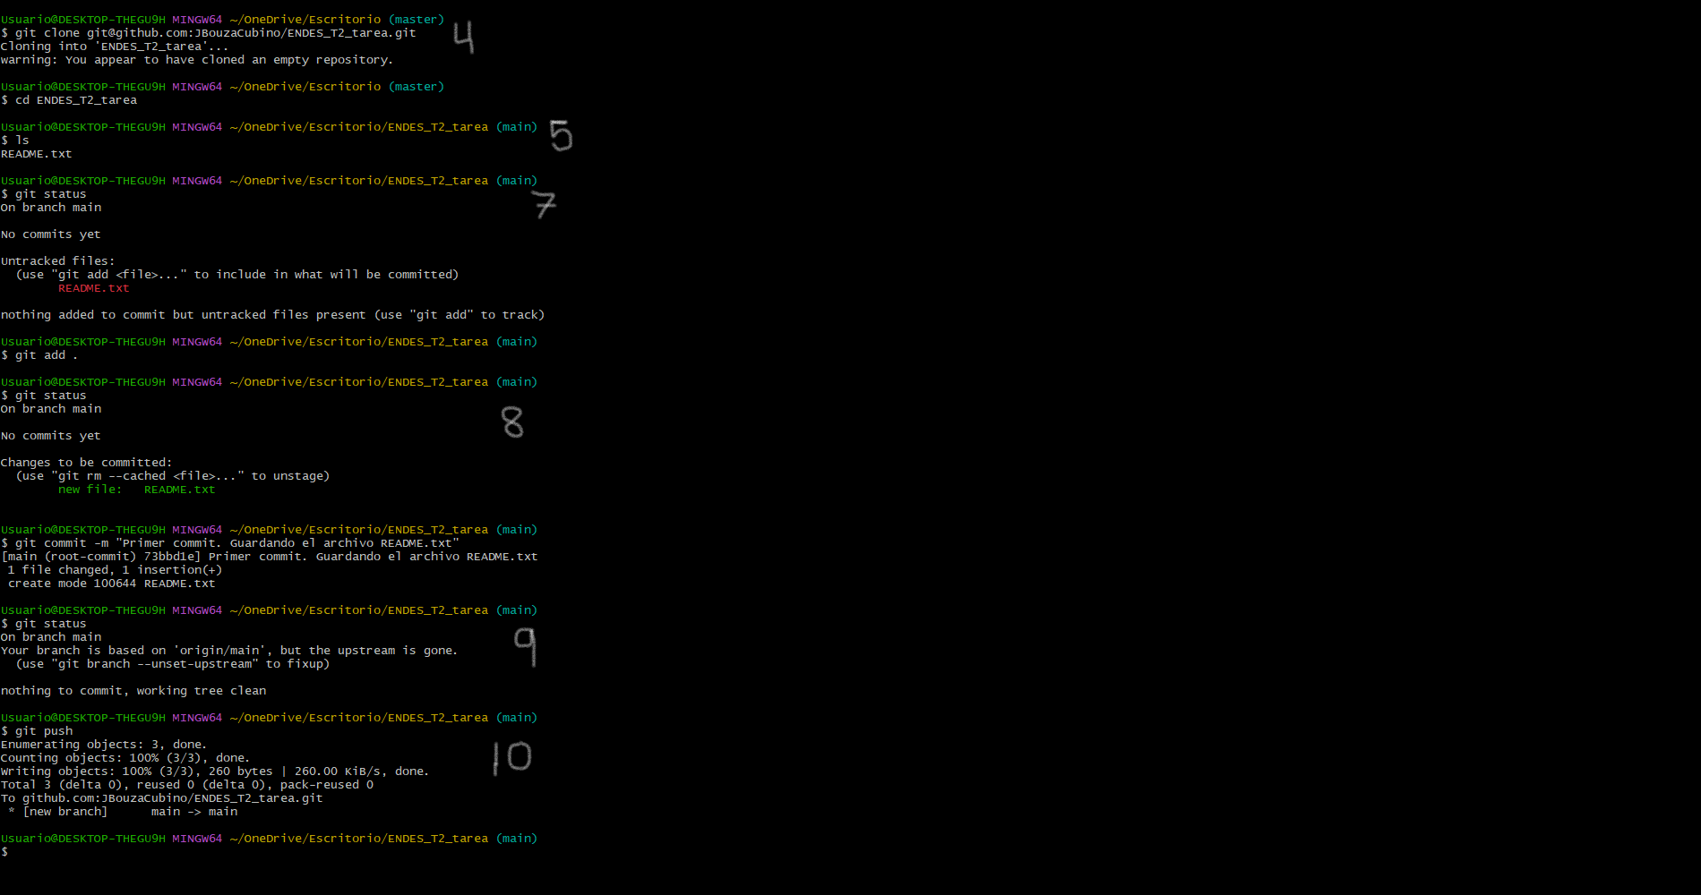

# SUBTAREA 2

# SUBTAREA 3